BAB V

RENCANA DAN STRATEGI PEMASARAN
- Rencana STP ( Segmantation, Targeting, dan Positioning )
- Segmentasi
Menurut Kotler dan Armstrong (2012:214) segmentasi pasar adalah kegiatan membagi pasar menjadi bagian yang lebih kecil dengan kebutuhan, karakter, atau perilaku tertentu yang mungkin membutuhkan strategi atau bauran pemasaran yang terpisah. Segmen pasar merupakan sebuah kelompok konsumen yang ketika diberi cara pemasaran yang sama, respon yang muncul akan mirip.
Melalui segmentasi pasar, perusahaan membagi pasar heterogen yang besar menjadi segmen yang lebih kecil agar bisa dijangkau secara lebih efisien dan efektif dengan produk dan jasa yang sesuai dengan kebutuhan masing-masing yang unik. Beberapa pembagian segmen pasar konsumen:
- Segmentasi Geografis
Pada segmen ini berarti pasar dibagi menjadi beberapa bagian geografis yang berbeda-beda seperti desa, kota, provinsi, pulau, negara, serta iklim. Daerah geografis yang dianggap potensial dan menguntungkan bisa dijadikan sebagai target operasi dimana 69 Mart menargetkan target pasarnya. Perusahaan dapat beroperasi bukan hanya di satu daerah tapi bisa di berbagai daerah. Dalam hal ini segmentasi 69 Mart berada di Sumatera Selatan dengan fokus utama pada kawasan Sembawa, Kabupaten Banyuasin. Kawasan Sembawa, Kabupaten Banyuasin dipilih karena merupakan daerah dengan potensi target pasar yang sangat besar, hal ini bisa dilihat dari jumlah penduduk sebesar 833.625 jiwa menurut data yang disajikan (Banyuasinkab.bps.go.id, 2018). Dengan besarnya jumlah penduduk yang ada memperkuat keyakinan penulis akan dibutuhkannya minimarket guna memberi kemudahan masyarakat di Sembawa, Kabupaten Banyuasin dalam berbelanja untuk memenuhi kebutuhan sehari-hari mereka.
- Segmentasi Demografis
Pada segmentasi demografis mengelompokkan pasar menjadi beberapa variabel
seperti usia, jenis kelamin, serta pendapatan. Dengan jenis usaha yang dijalankan oleh 69 Mart yaitu berupa minimarket, maka dalam segmentasi demografis ini 69 Mart menyasar seluruh kelompok umur, jenis kelamin, serta seluruh tingkat pendapatan. Hal ini disebakan produk yang dijual di minimarket bersifat umum yang dapat dibeli dan digunakan oleh semua kelompok usia, jenis kelamin, serta semua tingkat pendapatan yang ada.
- Segmentasi Psikografis
Segmentasi psikografis berarti membagi target pasar menjadi kelompok-kelompok tertentu berdasarkan kelas sosial, gaya hidup dan kepribadian. Karena produk yang dijual di minimarket bersifat umum dan dapat digunakan oleh semua kalangan, maka 69 Mart menyasar semua kelas sosial, gaya hidup serta kepribadian.
- Target Pasar
Menurut Kotler dan Armstrong (2016:233), “Target market consist of a set of buyers who share common needs or characteristics that the company decides to serve”. (Target pasar terdiri dari serangkaian pembeli dengan persamaan kebutuhan dan karakteristik yang perusahaan pilih untuk dilayani). 69 Mart menargetkan semua rentang usia dengan jenis kelamin laki-laki dan perempuan tanpa ada perbedaan ras, suku, budaya, pendidikan, serta agama yang berdomisili di Negara Indonesia khususnya wilayah Sembawa, Kabupaten Banyuasin, Sumatera Selatan.
- Posisi
Setelah melakukan segmentasi dan target, selanjutnya adalah positioning. Menurut Kotler dan Armstrong (2016:223), “Positioning consists of arranging for a market offering to occupy a clear, distinctive, and desirable place relative to competing product in the minds of target consumers”. (Posisi pasar adalah mengatur penawaran pasar menjadi kelompok yang jelas, ciri khas, dan diinginkan guna menetapkan produk dalam benak konsumen).
69 Mart memposisikan brand-nya sebagai minimarket yang memiliki daya tawar produk yang lengkap dengan berbagai varian dan tentunya dengan harga yang bersaing diantara para kompetitor, serta kualitas pelayanan yang baik pada pelanggan. 69 Mart juga mempunyai slogan yaitu “Pilihan Wong Kito Galo”. Harapannya dengan slogan ini menekankan positioning 69 Mart dimana 69 Mart merupakan sebuah usaha karya masyarakat Sumatera Selatan. Sehingga 69 Mart dapat selalu ada dalam benak pelanggan. Slogan sendiri dapat dilihat pada logo usaha 69 Mart yang dapat dilihat pada Gambar 5.1.
Gambar 5.1
Logo Usaha 69 Mart
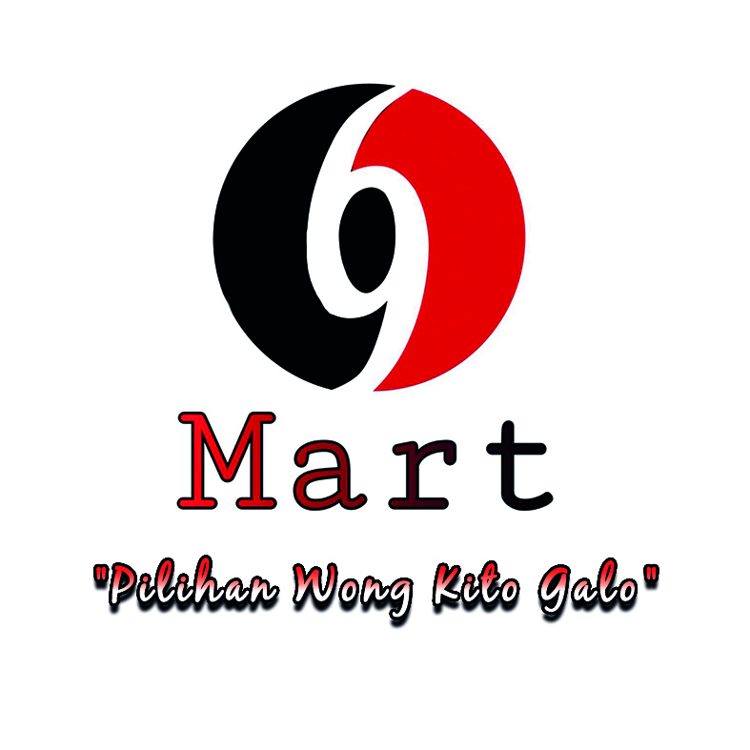 Sumber: 69 Mart

- Strategi Penetapan Harga
Menurut Kotler dan Armstrong (2016:324), harga adalah sejumlah uang yang dikenakan biaya pada produk atau jasa yang konsumen tukarkan dengan manfaat dan kegunaan dari produk atau jasa tersebut.
Penentuan harga merupakan salah satu penentu keberhasilan suatu perusahaan dalam menentukan seberapa besar keuntungan yang akan diperoleh perusahaan tersebut dari penjualan produknya. Menurut Kotler dan Armstrong (2016:325) terdapat beberapa metode dalam menetapkan harga atas produk atau jasa, yaitu:

- Penetapan Harga Berdasarkan Nilai (Value – based Pricing)
Penetapan harga berdasarkan nilai berarti menetapkan harga berdasarkan persepsi nilai dari pembeli, bukan dari biaya penjual. Penetapan harga berdasarkan nilai berarti bahwa pemasar tidak dapat mendesain suatu produk atau program pemasaran dan kemudian menetapkan harga. Perusahaan yang menggunakan penetapan harga berdasarkan nilai harus menemukan nilai-nilai yang pembeli berikan untuk penawaran kompetitif yang berbeda-beda.
Terdapat dua jenis penetapan harga berdasarkan nilai, yaitu:
- Good-Value Pricing
Menawarkan kombinasi yang tepat antara kualitas dan layanan yang baik pada harga yang wajar.
- Value-Added Pricing
Melekatkan fitur dan layanan nilai tambah untuk membedakan penawaran perusahaan dan untuk mendukung penetapan harga yang lebih tinggi.
- Penetapan Harga Berdasarkan Biaya (Cost – Based Pricing)
Metode penetapan harga yang paling sederhana adalah penetapan harga berdasarkan biaya. Pengaturan harga untuk penetapan harga berdasarkan biaya melibatkan biaya untuk memproduksi, mendistribusikan, dan menjual produk ditambah tingkat pengembalian yang adil untuk usaha dan risiko. Terdapat dua pendekatan yaitu cost plus pricing dengan menambah markup standard untuk biaya produk dan juga break-even pricing dimana menetapkan harga berdasarkan titik BEP (break even point) untuk mendapatkan target kembali.
Untuk menggambarkan penetapan harga berdasarkan markup, berikut adalah rumus untuk menentukan harga:
- Biaya Unit = Biaya Variabel + (Biaya Tetap / Jumlah Penjualan)
- Harga Mark-Up = Biaya Unit / (1 - Laba Penjualan yang Diinginkan)
- Penetapan Harga Berdasarkan Persaingan (Competition – Based Pricing)
Penetapan harga berdasarkan persaingan adalah menetapkan harga berdasarkan harga yang ditetapkan oleh para pesaing untuk produk yang sama. Dalam penetapan harga, perusahaan harus mempertimbangkan sejumlah faktor internal dan eksternal lainnya. Harga adalah satu-satunya elemen dalam bauran pemasaran (produk, harga, tempat, promosi) yang menghasilkan pendapatan, semua elemen lainnya menghasilkan biaya. Harga yang tepat adalah harga yang sesuai dengan kualitas produk atau jasa dan harga tersebut dapat memberikan kepuasan kepada konsumen. Harga yang diajukan oleh perusahaan akan gagal bila berada terlalu tinggi untuk dapat menghasilkan permintaan dan bila terlalu rendah untuk menghasilkan keuntungan. Persepsi pelanggan terhadap nilai-nilai dari produk menjadi batas atas dari harga, batas bawahnya adalah biaya produksi.
Pendekatan yang akan digunakan oleh 69 Mart dalam menetapkan harga adalah dengan menggunakan penetapan harga berdasarkan Cost based pricing. 69 Mart memilih metode ini dikarenakan lebih mudah dalam penetapan strategi memenangkan persaingan harga dengan kompetitor yang ada. Manajemen menetapkan margin harga yang rendah dengan rentang 10-30% untuk produk pada umumnya. Namun untuk kebutuhan pokok manajemen menetapkan margin yang lebih rendah, bisa saja dibawah 10% dari HPP (Harga pokok penjualan). Hal ini merupakan strategi manajemen 69 Mart untuk menarik minat pembeli untuk berbelanja di 69 Mart, dalam penentuan harga sendiri manajemen akan sangat berhati-hati karena dalam penentuan harga sifatnya sangat sensitif yang dapat mempengaruhi minat membeli pelanggan itu sendiri.
- Distribusi
Distribusi memegang peranan penting dalam menjamin ketersediaan kebutuhan suatu produk, tanpa adanya saluran distribusi produsen akan menjadi sulit untuk memasarkan produknya dan konsumen pun akan kesulitan dalam mendapatkan, menggunakan dan menikmati produk atau jasa mereka. Menurut Kotler dan Armstrong (2012:367), perusahaan mendesain saluran distribusi untuk membuat produk dan jasa mereka tersedia bagi konsumen dengan cara yang berbeda-beda. Setiap lapisan atau tingkatan dari perantara pemasaran yang berusaha untuk membuat produk dan kepemilikannya lebih dekat dengan pembeli akhir disebut channel level. Bila dilihat dari penjelasan tersebut, maka channel level dapat diartikan sebagai saluran distribusi dimana sekumpulan organisasi yang bergantung dan terlibat dalam proses yang membuat produk atau jasa siap digunakan atau dikonsumsi oleh konsumen atau pengguna bisnis. Terdapat beberapa tipe channel level atau saluran distribusi, yaitu:
1. Zero level Channel
Produsen menjual langsung ke konsumen akhir tanpa perantara.
2. One Level Channel
Penjualan melalui satu perantara penjualan seperti pengecer. Di dalam pasar konsumsi, perantara ini merupakan pedagang besar atau grosir, sedangkan dalam pasar industri mereka merupakan sebuah penyalur tunggal dan penyalur industri.
3. Two Level Channel
Mempunyai dua perantara penjualan. Di dalam pasar konsumsi, mereka merupakan pedagang besar atau grosir dan sekaligus pengecer, sedangkan dalam pasar industri mereka merupakan sebuah penyalur tunggal dan penyalur industri.
4. Three Level Channel
Penjualan yang mempunyai level tiga perantara, yaitu pedagang besar (grosir), pemborong, dan pengecer.
Gambar 5.2
Saluran Distribusi 69 Mart

Sumber: 69 Mart

Berdasarkan teori diatas, 69 Mart dapat dikatakan menggunakan saluran distribusi jenis zero level channel. Dimana antara produsen dengan konsumen akhir tidak terdapat perantara karena 69 Mart melakukan penyaluran produk yang dijual langsung kepada konsumen akhir.
- Promosi
Menurut Kotler dan Armstrong (2016:447), promosi adalah campuran spesifik alat promosi yang perusahaan gunakan untuk menyampaikan nilai secara persuasif dan juga membangun hubungan dengan konsumen. Berbagai jenis komunikasi pemasaran yang digunakan pada suatu organisasi disebut bauran komunikasi pemasaran, yang menurut Kotler dan Armstrong (2016:447) antara lain:
- Periklanan (advertising)
Bentuk presentasi dan promosi tentang ide, barang, dan jasa melalui surat kabar, radio, majalah, bioskop, televisi, ataupun dalam bentuk poster (bentuk promosi berbayar) yang dipasang di tempat-tempat strategis.
- Penjualan perseorangan (personal selling)
Presentasi lisan dalam percakapan dengan satu calon pembeli atau lebih yang ditujukan untuk menciptakan penjualan dan membangun hubungan baik.
- Promosi penjualan (sales promotion)
Menjual atau memasarkan produk atau jasa dengan cara memajang di tempat-tempat khusus, yang menarik perhatian dalam jangka waktu singkat, sehingga konsumen mudah untuk melihatnya.

- Hubungan masyarakat (public relation)
Membangun hubungan yang baik dengan publik dengan menciptakan citra perusahaan yang baik. Alat promosi ini memberikan informasi mengenai perusahaan atau produk atau jasa dan juga menangani isu-isu, rumor, dan acara yang disampaikan melalui media masa.
- Pemasaran langsung (direct marketing)
Hubungan langsung dengan konsumen untuk memperoleh respon langsung dan membangun hubungan jangka panjang dengan konsumen dengan menggunakan surat, telepon, e-mail, televisi, radio, dan alat penghubung non personal lainnya untuk berkomunikasi secara langsung dengan pelanggan.
Dalam menjalankan promosi dapat berbagai cara dilakukan guna menarik target pasar yang dituju, berikut beberapa cara yang digunakan 69 Mart dalam promosi:
- Media sosial
Dengan melihat perkembangan teknologi yang ada, serta tingkat penggunaan media sosial masyarakat yang marak, maka penulis melihat cara promosi menggunakan media sosial akan ampuh untuk sampai pada target pasar yang dituju. Dengan media sosial seperti Facebook dan Instagram. Penulis berharap cara promosi ini dapat menjangkau taget pasar yang dituju, dengan fitur-fitur yang ada di media sosial, dimana dapat menampilkan foto-foto serta dengan penjelasannya hal ini akan mempermudah promosi dalam bisnis ritel ini seperti adanya informasi akan adanya promo mingguan di 69 Mart. Sehingga target pasar akan tertarik untuk berbelanja di 69 Mart setelah melihat informasi promo yang ditampilkan pada media sosial. Berikut penulis menyajikan gambaran mengenai media sosial yang digunakan 69 Mart dalam melakukan promosinya dapat dilihat pada Gambar 5.3 dan Gambar 5.4.
Gambar 5.3
Instagram 69 Mart
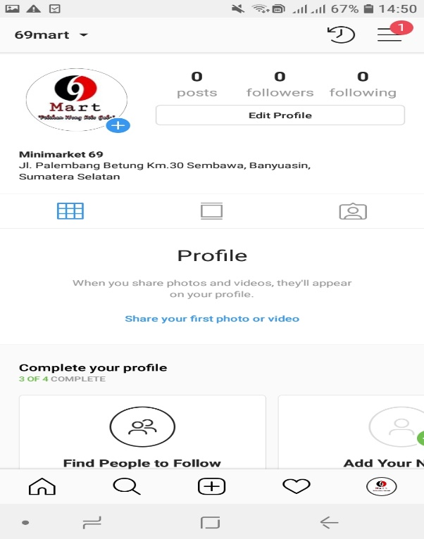
Sumber: 69 Mart

Gambar 5.4
Profil Facebook 69 Mart
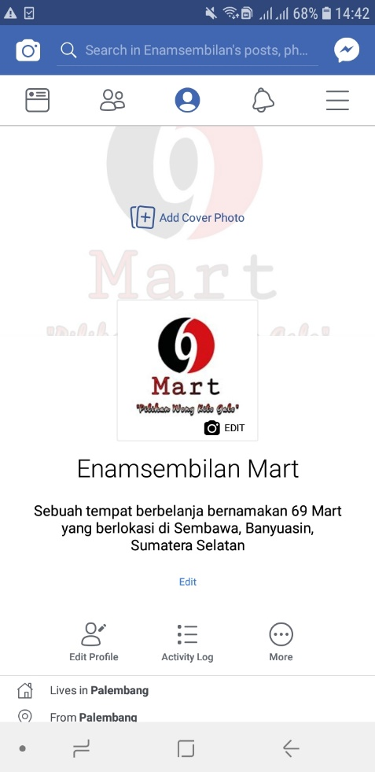
Sumber: 69 Mart
- Sticker
Pencetakan sticker yang akan ditempelkan pada kendaraan milik konsumen akan membantu dalam promosi bagi 69 Mart. Sticker akan didesain unik dan menarik agar ketika ditempelkan pada kendaraan konsumen tidak menggangu estetika. Dengan sticker-sticker yang ditempelkan pada kendaraan konsumen akan meningkatkan awareness masyarakat sekitar akan kehadiran 69 Mart sehingga mereka akan tertarik juga untuk berbelanja di 69 Mart.
- Weekly Promotion
Penulis merencanakan akan rutin melakukan weekly promotion dengan menggunakan spanduk yang akan dipasang di depan outlet 69 Mart. Khususnya pada kebutuhan pokok masyarakat guna memberikan penawaran harga terbaik pada target pasar yang ada.
- Rencana dan Peramalan Penjualan
Ramalan penjualan sangat berguna bagi 69 Mart untuk mengetahui berapa jumlah total penjualan didapat dari bisnis yang digeluti sehingga pemilik dapat mengetahui langkah–langkah yang harus dilakukan untuk meningkatkan penjualan dan mengembangkan bisnis. Berikut Tabel 5.1 mengenai ramalan penjualan 69 Mart selama tahun 2020.
Tabel 5.1
Ramalan Penjualan 69 Mart Tahun 2020
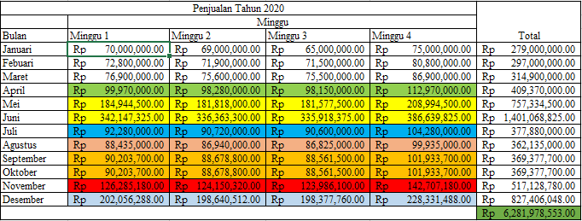
Sumber: 69 Mart

Dari data Tabel 5.1 di atas menampilkan ramalan penjualan 69 Mart pada periode tahun 2020. Berikut penjelasan mengenai data di atas.
- 69 Mart menjual berbagai macam produk, dengan banyaknya kategori produk yang ada, penulis membagi jenis produk menjadi produk food dan non food. Dengan layout usaha yang ada pun terbagi jelas untuk penempatan produk food dan non food di mana produk berjenis food berada di lantai 1 dan produk kategori non food berada di lantai 2. Dengan asumsi besarnya nilai penjualan dihasilkan dari 65% food dan 35% non food. Pada awal tahun yaitu pada bulan Januari minggu pertama di asumsikan penjualan mencapai Rp 70.000.000. Hal ini berarti dalam 1 hari penjualan mencapai Rp 10.000.000 dengan persentase 65% produk food dan 35% produk non food. Kemudian pada minggu kedua dan ketiga cenderung mengalami penurunan karena kondisi masyarakat sekitar yang menerima gaji yang diterima di awal bulan dan di akhir bulan. Sehingga asumsi pada minggu ke empat setiap bulannya mengalami peningkatan dari minggu sebelumnya.
- Pada bulan Febuari dan Maret tahun 2020 penjualan diasumsikan lebih stabil dengan penjualan pada minggu pertama lebih tinggi dibandingkan minggu kedua dan ketiga, namun akan meningkat lagi pada minggu keempat.
- Pada bulan April tahun 2020 diasumsikan penjualan meningkat sebesar 30% dari penjualan bulan sebelumnya dikarenakan periode memasuki bulan Ramadhan dimana seluruh produk diasumsikan akan mengalami peningkatan permintaan dari pelanggan.
- Pada bulan Mei hingga Juni tahun 2020 diasumsikan penjualan meningkat sebesar 85% dari bulan sebelumnya hal ini dikarenakan memasuki periode hari raya Idul Fitri dikarenakan adanya peningkatan konsumsi masyarakat pada periode ini menyebabkan peningkatan penjualan yang cukup besar daripada bulan sebelumnya.
- Pada bulan Juli tahun 2020 diasumsikan kondisi kembali ke kondisi normal dimana sudah melewati periode hari raya Idul Fitri. Sehingga penjualan diasumsikan meningkat sebesar 20% dari bulan Maret, bulan dimana semua masih dalam kondisi normal sebelum memasuki periode Ramdahan dan Idul Fitri.
- Pada bulan Agustus tahun 2020 biasanya mengalami penurunan konsumsi disebabkan karena tiap keluarga banyak mengalokasikan keuangan ke pendidikan anak-anak mereka seperti pendaftaran biaya pendidikan serta semua peralatan dan perlengkapan pendidikan anak-anak mereka. Sehingga pada periode ini penjualan diasumsikan menurun dari bulan Juli dan hanya meningkat sebesar 15% dari periode bulan Maret, bulan dimana kondisi penjualan masih normal.
- Pada bulan September tahun 2020 diasumsikan penjualan meningkat sebesar 2% dari bulan Agustus tahun 2020 karena dalam masa pemulihan kondisi pasar, pada bulan Oktober tahun 2020 diasumsikan kondisi sama dengan bulan September karena kondisi pasar dalam masa pemulihan ke kondisi normal.
- Pada bulan November tahun 2020 kondisi pasar perlahan mulai bergairah dikarenakan mendekati periode akhir tahun. Penjualan diasumsikan meningkat sebesar 40% dari bulan Oktober tahun 2020, hal ini terjadi karena adanya peningkatan konsumsi yang dilakukan masing-masing keluarga karena kondisi sudah kembali normal dan mendekati hari raya Natal dan Tahun Baru.
- Pada bulan Desember tahun 2020 diasumsikan kondisi pasar amat bergairah dengan tingginya konsumsi masing-masing rumah tangga pada periode menjelang hari raya Natal dan Tahun Baru. Maka dari itu diasumsikan penjualan meningkat sebesar 60% dari bulan sebelumnya.
Tabel 5.2
Ramalan Penjualan 69 Mart Tahun 2020-2024
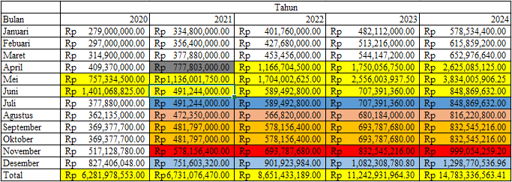
Sumber: 69 Mart
Dari data Tabel 5.2 di atas menampilkan ramalan penjualan 69 Mart pada periode tahun 2020-2024. Berikut penjelasan mengenai data di atas.
- Pada periode awal tahun yaitu periode bulan Januari hingga bulan Maret diasumsikan penjualan lebih stabil tidak banyak mengalami perubahan. Namun pada periode bulan Januari hingga Maret tiap tahunnya diasumsikan mengalami peningkatan penjualan sebesar 20% per tahun.
- Pada bulan April tahun 2021 diasumsikan penjualan meningkat sebesar 90% dari periode April tahun 2020 dikarenakan akan memasuki periode bulan Ramadhan dimana tingkat konsumsi tiap rumah tangga diperkirakan akan mengalami peningkatan yang cukup signifikan. Untuk periode bulan April hingga Mei 2022 hingga tahun 2024 diasumsikan penjualan meningkat sebesar 50% dari bulan April hingga Mei tahun sebelumnya Hal ini dikarenakan periode bulan Ramadhan serta hari raya Idul Fitri yang menyebabkan tingkat konsumsi lebih tinggi daripada periode normal.
- Pada bulan Juni hingga Juli tahun 2021-2024 diasumsikan penjualan meningkat 30% dari penjualan bulan Maret tahun 2021-2024. Hal ini diasumsikan demikian sebab sudah memasuki periode normal setelah periode bulan Ramadhan serta hari raya Idul Fitri pada bulan April hingga Mei tahun 2021-2024.
- Pada bulan Agustus tahun 2021-2024 diasumsikan penjualan meningkat sebesar 25% dari penjualan bulan Maret tahun 2021-2024. Terjadi penurunan penjualan dari bulan sebelumnya karena bulan Agustus banyak rumah tangga yang menekan konsumsi untuk membiayai peralatan dan perlengkapan pendidikan anak-anaknya.
- Pada bulan September dan Oktober tahun 2021-2024 penjualan diasumsikan meningkat sebesar 2% dari penjualan bulan Agustus tahun 2021-2024. Penjualan diasumsikan meningkat sedikit karena proses pemulihan dari bulan Agustus yang penjualannya mengalami penurunan.
- Pada bulan November tahun 2021-2024 penjualan diasumsikan meningkat sebesar 20% dari penjualan bulan Oktober tahun 2021-2024. Hal ini diasumsikan demikian sebab mulai masuk ke penghujung tahun dimana biasanya rumah tangga mengalami peningkatan dari segi tingkat konsumsi mereka menjelang akhir tahun. Dengan asumsi tahun 2021-2024 lebih stabil sehingga peningkatan yang terjadi hanya 20% tidak seperti pada tahun 2020, pada periode yang sama mengalami peningkatan penjualan hingga 40%.
- Pada bulan Desember tahun 2021-2024 diasumsikan penjualan meningkat sebesar 30% dari bulan November tahun 2021-2024. Dengan asumsi pada tahun 2021-2024 lebih stabil sehingga peningkatan hanya sebesar 30% tidak seperti pada tahun 2020, pada periode yang sama mengalami peningkatan penjualan hingga 60%. Penjualan diasumsikan dapat meningkat sebab adanya hari raya Natal serta Tahun Baru dimana secara garis besar peningkatan konsumsi akan terjadi.
- Pengendalian Pemasaran
Pengendalian pemasaran sangat penting guna untuk mengukur dan mengevaluasi hasil dari pemasaran yang sudah dilakukan manajemen 69 Mart Dengan dilakukannya pengendalian pemasaran yang baik, maka hasil evaluasi dapat menentukan apakah pemasaran yang selama ini dijalankan sudah efektif atau belum. Untuk itu, manajemen 69 Mart menyusun program pengendalian pemasaran sebagai berikut:
- Mengadakan rapat
Rapat diadakan setiap satu minggu sekali. Diadakan agar setiap bagian mengetahui strategi yang dijalankan perusahaan setiap bulannya. Rapat juga diadakan agar setiap bagian dari perusahaan memberikan masukan yang lebih baik agar perusahaan menjadi lebih besar dan berkembang terutama mengatasi keluhan pelanggan.
- Mengadakan Briefing
Setiap pagi manajer yang bertugas melakukan briefing kepada karyawan sebelum membuka toko. Di dalam briefing manajer memberikan motivasi kepada karyawan serta informasi penting mengenai promo produk yang ada, serta menegaskan kepada seluruh karyawan untuk selalu memberikan senyuman kepada setiap pelanggan maupun calon pelanggan. Di sini pemilik maupun manajer juga meminta masukan dari karyawan agar dapat meningkatkan kinerja perusahaan menjadi lebih baik dalam menanggapi segala bentuk kritik maupun saran yang diberikan oleh pelanggan yang berkunjung ke 69 Mart.

- Feedback
Feedback biasa diambil dari para pelanggan ataupun dari pegawai sendiri. Jika dari pegawai akan dilakukan pertukaran pikiran setiap pagi serta memberitahukan kondisi di lapangan mengenai permintaan dari konsumen agar bisa bersaing dengan para pesaing. Masukan dari konsumen juga sangat penting agar dapat mengoreksi bagian mana yang salah sehingga perbaikan selalu dilakukan untuk meningkatkan kepuasan dari konsumen. Masukan dari konsumen bisa juga dapat diakses melalui aplikasi dan juga media sosial seperti instagram, whatsapp.
- Evaluasi
Evaluasi dilakukan secara rutin dalam rentang waktu sebulan sekali agar tetap dapat mengontrol kinerja perusahaan. Hal ini dilakukan agar pemilik dapat mengontrol penjualan, apabila terjadi penurunan penjualan pemilik dapat mengambil langkah-langkah yang diperlukan untuk mengatasi penurunan penjualan tersebut seperti contohnya melakukan perubahan strategi atau menambah promosi. Sebaliknya jika mengalami peningkatan maka harus dipertahankan dan terus ditingkatkan.

